[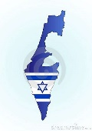](http://www.google.nl/url?sa=i&rct=j&q=&esrc=s&frm=1&source=images&cd=&docid=3QWoWHGO3_PaIM&tbnid=v5mfYYRihPAhaM:&ved=0CAUQjRw&url=http://www.dreamstime.com/royalty-free-stock-photo-map-israel-flag-image5622315&ei=Q2zOUq79D-6Y0AX10IHICw&bvm=bv.59026428,d.d2k&psig=AFQjCNHlWDudi2jEvp9jvBGhOq4Ea6G_IQ&ust=1389346128898297)**Gemaakt door: Robin, Prisca, Madelief en Eveline**

Aardrijkskunde samenvatting paragraaf 2:

**Begrippen:**

**Ontwikkelingskenmerk: de gemiddelde inkomen van de mensen.**

**Basisbehoefte: iets wat je echt nodig hebt om redelijk te leven.**

**Ontwikkelingsspel: het inkomen per inwoner en de basis. voorzieningen zeggen samen iets over het ontwikkelingsspel peil van een gebied.**

**Analfabeet: iemand die niet kan lezen of schrijven**

**Begrippen basisboek:**

**B173: basiskenmerk, inkomen: Tussen landen bestaan grote verschillen. Een belangrijke aanwijzer is het inkomen;**

**Economen zeggen liever bruto nationaal product = het geld dat alle inwoners van een land samen verdien. Om landen te vergelijken wordt dat gedeeld door het aantal inwoners, uitkomst=gemiddelde per persoon; officieel: BNP per hoofd/inwoner.**

**Er is ook het bruto binnenlands product. Bij BNP tellen ze ook de mensen die in het buitenlandwerken mee, maar bij het BBP niet. B174:basisbehoefte: iets wat je echt nodig hebt om redelijk te leven.**

**Samenvatting hoofdboek:**

**Arm en rijk in de islamitische wereld**

**Israël: een uitzondering**

[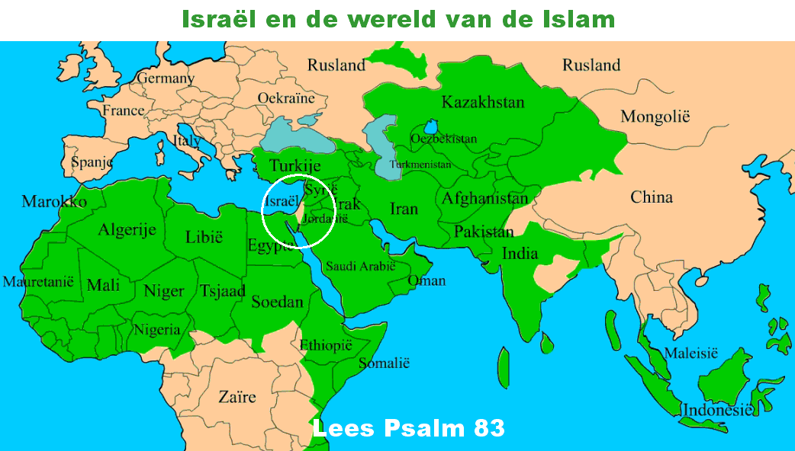](http://www.google.nl/url?sa=i&rct=j&q=&esrc=s&frm=1&source=images&cd=&docid=l0oUjCPlLGuNSM&tbnid=xNT3RhlBvwyU3M:&ved=0CAUQjRw&url=http://forum.politics.be/showthread.php?t=184408&page=15&ei=Im3OUvnNBamX1AWA9YD4AQ&bvm=bv.59026428,d.d2k&psig=AFQjCNHpIbEl4LzzBeq-lzKIEg126rjEJA&ust=1389346460502866)**In de islamitische wereld, is er een land dat totaal verschilt per andere landen. Dat is Israël. De meeste mensen zijn daar joods. Ze spreken niet Arabisch maar: Hebreeuws. En de cultuur lijkt op de westerse cultuur.**

**Ontwikkelingspeil:**

* **Rijkdom en armoede kun je op verschillende manieren herkennen.**

1. **Je kunt aan hun kleren en huis zien of ze arm of rijk zijn.**
2. **Rijkdom en armoede kun je meten met getallen.**
3. **Een ontwikkelingskenmerk is het gemiddelde inkomen van de mensen.**
4. **Wat iedereen nodig heeft om redelijk te leven is basisbehoefte.**

* **Voedsel**
* **Huisvesting**
* **Onderwijs**
* **Gezondheidszorg**

1. **Een ontwikkelingspeil van een gebied. Een gebeid is ontwikkeld als de meeste mensen een goed inkomen en hebben en kunnen beschikken over de 4 basisbehoefte.**

[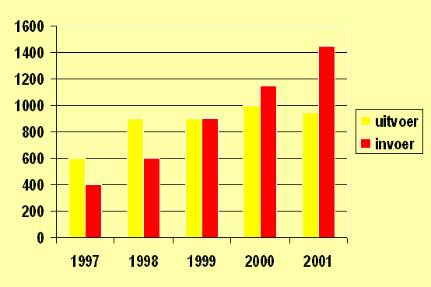](http://www.google.nl/url?sa=i&rct=j&q=&esrc=s&frm=1&source=images&cd=&docid=Z67Oa2BQh4VPEM&tbnid=ZO_ZgitfAHmXSM:&ved=0CAUQjRw&url=http://www.waterborne.be/gyor/nl/economie.html&ei=b2_OUoXsC6nM0QWzpICwCQ&bvm=bv.59026428,d.d2k&psig=AFQjCNHz3b2w9OTxY8lwryimqbsLytz5gQ&ust=1389347027237956)**Analfabeten:**

**Israël is een land dat rijk is maar geen olie in de grond heeft zitten. De inwoners zijn er rijk er zijn weinig analfabeten.**

**Samenvatting werkboek:**

**Lesboek:**

* **2 manieren om het ontwikkelingspeil te herkennen**

**-Het inkomen per inwoner**

**-basisvoorzieningen**

* **De bijzondere kenmerken van Israël**

**- Israël zijn ze niet islamitisch maar voornamelijk joods**

**-ze spreken geen Arabisch, maar Hebreeuws**

**-de cultuur lijkt erg op de westerse cultuur**

* **Driedeling van de Islamitische wereld op basis van het ontwikkelingspeil.**
* **Rijk met olie**
* **Arm (met of zonder olie)**
* **Rijk (zonder olie)**

**Werkboek:**

* **Ontwikkelingspeil herkennen op foto’s**

**(leren)**

* **Ontwikkelingspeil herkennen aan kenmerken**

**(leren)**

* **De herhalingsopdrachten 11 en 12**

**(leren)**

**Basisboek:**

**Zie kopje begrippen basisbehoefte:**

* **B173 basiskenmerk: inkomen**
* **B174 basiskenmerk: basisbehoeften**

**Begrippen:**

**Zie kopje begrippen:**

* **Lesboek: ontwikkelingskenmerk, basisbehoefte, ontwikkelingspeil.**
* **Basisboek: BNP,BBP, artsendichtheid, zuigelingsterfte, analfabeet.**

Arm en rijkdom in Israël

Het was een duidelijk filmpje over het onderwerp

[](http://jufjuul.wordpress.com/2010/07/)3:34 minuten

<http://youtu.be/SRRQ-Wf5yro>

Hier is het volkslied van Israël:

Nou daar kan je het volkslied luisteren

3:27 minuten

<http://youtu.be/1DPqNHkm1bM>

**proeftoets(eigen oefen vragen):**

1. **Waarom verschilt Israël van de andere islamitische wereld?**

**Omdat ze daar veel joden zijn en ze spreken daar Hebreeuws**

1. **Welke taal spreekt men daar?**

**Hebreeuws**

1. **Hoe kan je rijkdom en arm herkennen?**

**Aan de ontwikkelingspeil**

1. **Wat zijn de 3 gezichten?**

**Rijk met olie**

**Arm (met of zonder olie)**

**Rijk (zonder olie)**

1. **Welk land heeft welvaart maar zonder olie?**

**Israël**

**Opdrachten:**

**-Maak een kaart van Israël:**

**-Zet de hoofdsteden erbij**

**- laat zien wat land en water is**

**-kleur het water blauw en het land geel**

**-geef de steden aan met rood**

**Opdrachten uit werkboek:**

**Opdracht 1:**

**Noem 4 verschillen tussen Israël en de omringende landen?**

**1 ze zijn joods (voornamelijk)**

**2 ze hebben geen olie maar zijn toch rijk**

**3 ze spreken Hebreeuws**

**4 en hebben een westerse cultuur**

**Opdracht 2:**

**2a 1 basisbehoefte**

**2 ontwikkelingspeil**

**2b hoe kun je op de foto’s zien hoe het ontwikkelingspeil is: arm, rijk of er een beetje tussenin?**

**Arm: foto A**

**armoedige en versleten huisjes**

**foto B**

**rijk: mooie huize andere kleden**

**foto C**

**hoofddoeken geen elektrische tijd armoedige huisjes**

**foto D**

**rijk : stad met grote nieuwe gebouwen**

**opdracht 3:**

**3a hoe hoog is het inkomen per inwoner in Turkije?**

**4044**

**B hoeveel inwoners heeft Turkije?**

**73 ½**

**Opdracht 4**

**4a over Israël**

**B wat betekent de afkorting BNP?**

**Al het geld dat inwoners van een land samen verdienen**

**C waarom wordt het BNP vaak gedeeld door het aantal inwoners van een land?**

**Dan heb je het gemiddelde**

**D waarom wordt het BNP vaak gedeeld door het aantal inwoners van een land?**

**Dan heb je het gemiddelde**

**E hoe mag je het BNP per hoofd dus ook noemen?**

**Opper per hoofd**

**F bekijk figuur 10-4 in het basisboek tot welke groep behoort het nederland: arme landen rijke landen, of tot een tussengroep?**

**Rijke landen**

**G wat valt op als je de Islamitische landen bekijkt? Kruis het goede antwoord aan**

**Alle landen zijn er rijk**

**Opdracht 5:**

**5a wat zijn de 4 basisbehoefte**

**1 voedsel**

**2huisvestigingen**

**3 onderwijs**

**4gezondsheidszorg**

**B bij welke behoefte behoren de dingen uit de 1se kolom van w6?**

**Zet een kruisje in de juiste kolom van w6.**

**C bekijk de foto’s op blz 130 van het basisboek.**

**Bespreek met je buurman of buurvrouw welke verschillen jullie het meest opvalt. Schrijf de verschillen op in w7**

**Opdracht 7**

**A kleur de kaart van w9**

**B in welke 3 landen is de zuigelingensterfte het hoogst?**

**Saoedi – Arabie**

**C in hoeveel landen is de zuigelingensterfte laag?**

**In 7 landen**

**D wat laat deze kaart dus zien over de gezondsheidszorg in de islamtische wereld?**

**Zuigelingensterfte**

**Opdracht 9:**

**A schrijf in w10 de drie gezichten in de eerst kolom**

**B schrijf op de beide invullijnen drie voorbeelden van landen die erbij horen.**

**W10**

**Soort land landen**

**1 rijk met olie Saudi-Arabië**

**2 arm met of zonder olie Iran**

**3 rijk zonder olie Israël**